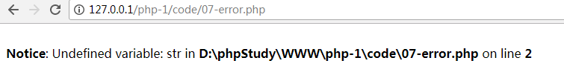
通知: 未定义得变量str，在 d:/phpStudy/WWW/php-1/code/07-error.php的第2行


警告: strsub()期望至少2个参数，现在只有1个参数， 在 ... 的第6行

解析错误: 语法错误，

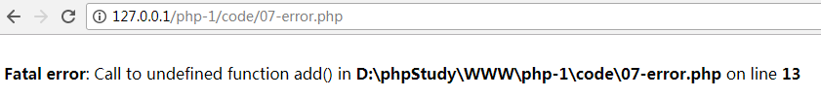
致命错误: 调用了未定义的函数add() 在 .... 第13行

